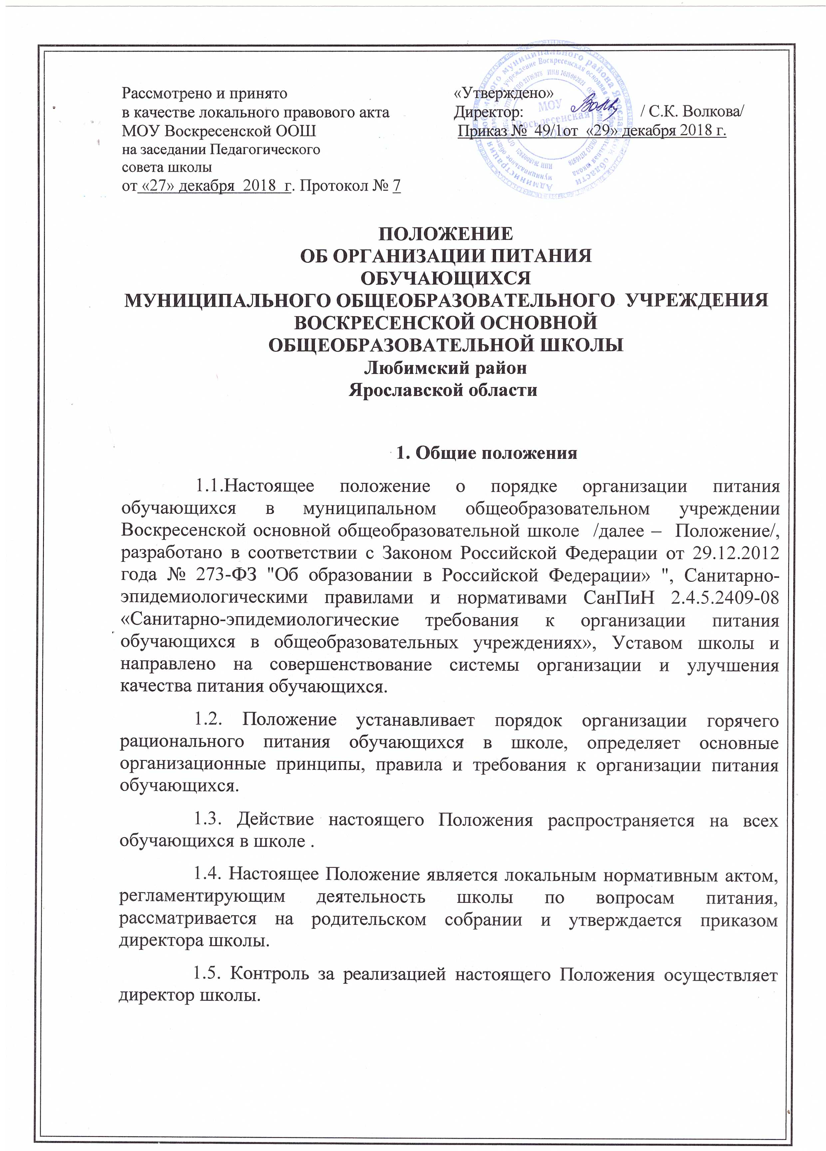

2. Основные задачи
2.1. Основными целями и задачами при организации питания обучающихся в МОУ Воскресенской ООШ является:
- обеспечение обучающихся питанием, соответствующим возрастным физиологическим потребностям в пищевых веществах и энергии, принципам рационального и сбалансированного питания;
- гарантированное качество и безопасность питания и пищевых продуктов, используемых для приготовления блюд;
- предупреждение (профилактика) среди обучающихся инфекционных и неинфекционных заболеваний, связанных с фактором питания;
- пропаганда принципов полноценного и здорового питания;
- использование бюджетных средств, выделяемых на организацию питания, в соответствии с требованиями действующего законодательства.
3. Общие принципы организации питания обучающихся
3.1. Организация питания обучающихся является отдельным обязательным направлением деятельности Учреждения .
3.2. Для организации питания обучающихся используются специальные помещения (пищеблок), соответствующие требованиям санитарно - гигиенических норм и правил по следующим направлениям:
- соответствие числа посадочных мест столовой установленным нормам;
- обеспеченность технологическим оборудованием, техническое состояние которого соответствует установленным требованиям;
- наличие пищеблока, подсобных помещений для хранения продуктов;
- обеспеченность кухонной и столовой посудой, столовыми приборами в необходимом количестве и в соответствии с требованиями СанПиНа;
- соответствие иным требованиям действующих санитарных норм и правил в Российской Федерации.

3.3. В пищеблоке постоянно должны находиться:
• заявки на питание, журнал учета фактической посещаемости обучающихся;
• журнал бракеража пищевых продуктов и продовольственного сырья;
• журнал здоровья;
• журнал проведения витаминизации третьих и сладких блюд;
• журнал учета температурного режима холодильного оборудования;
• ведомость контроля рациона питания ( формы учетной документации пищеблока – приложение №10 к СанПиН 2.4.5.2409-08);
• ежедневные меню;
• приходные документы на пищевую продукцию, документы, подтверждающие качество поступающей пищевой продукции (накладные, сертификаты соответствия, удостоверения качества, документы ветеринарно-санитарной экспертизы и др.).
3.4 Директор школы совместно с классными руководителями осуществляет организационную и разъяснительную работу с обучающимися и родителями (законными представителями) с целью организации горячего питания обучающихся на бесплатной основе.
3.5. Директор школы обеспечивает принятие организационно-управленческих решений, направленных на обеспечение горячим питанием обучающихся, принципов и санитарно-гигиенических основ здорового питания, ведение консультационной и разъяснительной работы с родителями (законными представителями) обучающихся.
3.6. Режим питания в школе определяется СанПиН 2.4.5.2409-08 "Санитарно- эпидемиологическими требованиями к организации питания обучающихся в общеобразовательных учреждениях, учреждениях начального и среднего профессионального образования", утвержденными постановлением Главного государственного санитарного врача Российской Федерации №45 от 23.07.2008 года.
3.7. Питание в школе организуется на основе разрабатываемого рациона питания и примерного десятидневного меню, разработанного в соответствии с рекомендуемой формой составления примерного меню и пищевой ценности приготовляемых блюд (приложение №2 к СанПиН 2.4.5.2409-08).
3.8. Примерное меню утверждается директором школы .
3.9. Обслуживание горячим питанием обучающихся осуществляется штатными сотрудниками школы, прошедшими предварительный (при поступлении на работу) и периодический медицинские осмотры в установленном порядке, имеющими личную медицинскую книжку установленного образца.
3.10. Поставку пищевых продуктов и продовольственного сырья для организации питания в школе осуществляют предприятия (организации), специализирующиеся на работе по поставкам продуктов питания в образовательные учреждения, с которыми в соответствии с Федеральным законом от 21.07.2005 года №94-ФЗ "О размещении заказов на поставки товаров, выполнение работ, оказание услуг для государственных и муниципальных нужд" заключается договор.
3.11. На поставку продуктов питания договор заключается непосредственно школой. Поставщики должны иметь соответствующую материально- техническую базу, специализированные транспортные средства, квалифицированные кадры. Обеспечивать поставку продукции, соответствующей по качеству требованиям государственных стандартов и иных нормативных документов.
3.12. Гигиенические показатели пищевой ценности продовольственного сырья и пищевых продуктов, используемых в питании обучающихся, должны соответствовать СанПиН 2.4.5.2409-08.
3.13. Директор школы, завхоз являются ответственными лицами за организацию и полноту охвата обучающихся горячим питанием.
3.14. Приказом директора школы из числа административных или педагогических работников назначается лицо, ответственное за организацию питания на текущий учебный год. Ответственный за организацию питания в образовательном учреждении осуществляет контроль за:
- организацией работы классных руководителей с обучающимися класса и родителями по вопросу горячего питания в школе;
- посещением столовой обучающимися;
- учетом количества фактически отпущенных завтраков и обедов;
- санитарным состоянием пищеблока и обеденного зала.

3.15. Ответственность за организацию питания классного коллектива в образовательном учреждении несет классный руководитель, который:
- обеспечивает организованное посещение столовой обучающимися класса;
- контролирует вопрос охвата обучающихся класса организованным горячим питанием ;
- организует систематическую работу с родителями по вопросу необходимости горячего питания школьников.
3.16. Для обучающихся организуется обязательное питание один раз в день.
3.17. Контроль и учет денежных средств, выделяемых на организацию питания, осуществляет завхоз школы.

4. Порядок организации питания обучающихся в школе
4.1. Питание учащихся организуется на бесплатной, частичной и платной основе.
4.2. Ежедневные меню рационов питания согласовываются с директором школы, меню с указанием сведений об объемах блюд и наименований кулинарных изделий вывешиваются в обеденном зале.
4.3. Столовая школы осуществляет производственную деятельность в режиме односменной работы школы и пятидневной учебной недели.
4.4. Отпуск горячего питания обучающимся организуется на большой перемене продолжительностью 20 минут. В школе режим предоставления питания обучающихся утверждается приказом директора школы ежегодно.
4.5. Ответственный дежурный по школе обеспечивает сопровождение обучающихся классными руководителями, педагогами в помещение столовой. Сопровождающие классные руководители, педагоги обеспечивают соблюдение режима посещения столовой, общественный порядок и содействуют работникам столовой в организации питания, контролируют личную гигиену обучающихся перед едой.
4.6. Организация обслуживания обучающихся горячим питанием осуществляется путем предварительного накрытия столов.
4.7. Проверку качества пищевых продуктов и продовольственного сырья, готовой кулинарной продукции, соблюдение рецептур и технологических режимов осуществляет бракеражная комиссия в составе: ответственного за организацию питания, повара, завхоза школы. Состав комиссии на текущий учебный год утверждается приказом директора школы. Результаты проверок заносятся в бракеражные журналы (журнал бракеража пищевых продуктов и продовольственного сырья, журнал бракеража готовой кулинарной продукции).

4.8. Ответственный за организацию питания в образовательном учреждении осуществляет контроль за:
- организацией работы классных руководителей с обучающимися класса и родителями по вопросу горячего питания в школе;
- посещением столовой обучающимися;
- учетом количества фактически отпущенных завтраков и обедов;
- санитарным состоянием пищеблока и обеденного зала;
- проверяет ассортимент поступающих продуктов питания, меню;
- своевременно совместно с завхозом школы ведет учёт отсутствующих обучающихся, получающих бесплатное питание;
- осуществляет контроль соблюдения графика отпуска питания обучающимся, предварительного накрытия (сервировки) столов;
- принимает меры по обеспечению соблюдения санитарно-гигиенического режима.
4.9. Ответственность за нецелевое использование бюджетных средств несет директор школы, завхоз в соответствии с действующим законодательством.
5. Контроль организации горячего питания в школе
5.1. Контроль организации питания, соблюдения санитарно - эпидемиологических норм и правил, качества поступающего сырья и готовой продукции, реализуемых в школе, осуществляется органами Роспотребнадзора.
5.2. Контроль целевого использования бюджетных средств, выделяемых на питание в образовательном учреждении, осуществляется Управлением образования.
5.3. Текущий контроль организации питания школьников в учреждении осуществляют специально созданная комиссия по контролю организации питания.
5.4. Состав комиссии по контролю организации питания в школе утверждается директором школы в начале каждого учебного года.

